Селективное присоединение простых эфиров к иминам с участием органических пероксидов
Гришин С.С.^{1,2}, Виль В.А.,¹ Терентьев А.О.^{1,2}
Аспирант, 3 год обучения
¹Институт органической химии им. Н.Д. Зелинского РАН
²Российский химико-технологический университет им. Д.И. Менделеева
E-mail: greench007@mail.ru
Долгое время процессы с участием свободных радикалов имели ограниченное применение в органическом синтезе вследствие недостаточной селективности, поскольку свободные радикалы обладают высокой реакционной способностью, часто вступают в побочные процессы рекомбинации, фрагментации, диспропорционирования. Кроме того, свободнорадикальные реакции, как правило, протекают с высокой скоростью, при этом развитие цепных процессов происходит с небольшими затратами энергии. Открытие новых источников радикальных частиц и способов их образования, в частности методов фото- и электрохимии, способствовало активному развитию химии свободных радикалов. Создание селективных и атом-экономичных процессов с участием свободных радикалов является фундаментальной задачей, которая стоит перед современными химиками-органиками. Поиск и изучение данных реакций является важным и одновременно сложным вопросом современной органической химии.
Был предложен и реализован метод селективного присоединения по радикальному механизму простых эфиров к иминам с образованием β-аминоэфиров. Обнаружено, что наибольшие выходы продуктов присоединения наблюдаются при использовании органических пероксидов в качестве инициаторов, несмотря на возможность образования продуктов окисления: амидов из исходных иминов, продуктов α-окисления эфиров и дегидрирования β-аминоэфиров.

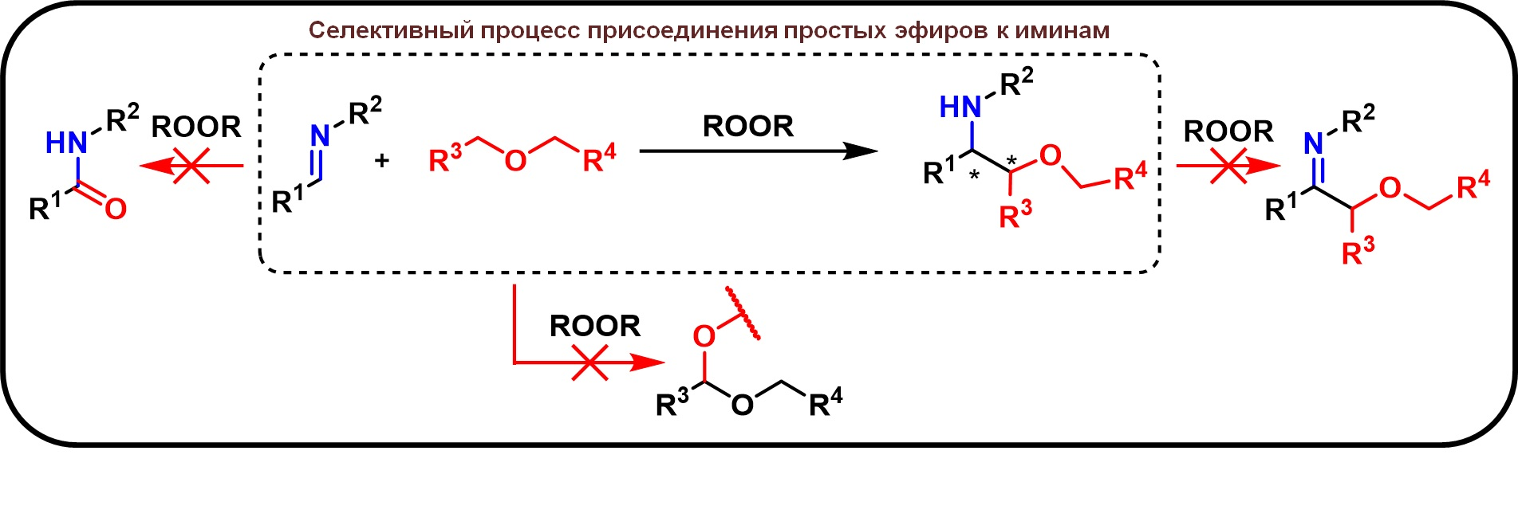
Показано, что данный метод применим к иминам, содержащим различные функциональные группы и позволяет селективно получать целевые β-аминоэфиры, которые могут служить полупродуктами в синтезе биологически-активных аминоспиртов, применяемых в качестве β-адреноблокаторов.

Работа выполнена при финансовой поддержке РНФ (Проект 18-13-00027).

